Avaliar Capacitação (Avaliação de Reação)
Sistema | SIGRH
Módulo | Capacitação
Usuários | Gestores de Capacitação da Instituição
Perfil | Gestor Capacitação
Última Atualização | Março de 2020
Esta funcionalidade permite ao usuário avaliar uma capacitação realizada, ou seja, avaliar algum evento de capacitação elaborado e ministrado pela Instituição para seus servidores.
Para realizar esta operação, acesse o SIGRH → Módulos → Capacitação → Operações → Turmas → Avaliar Capacitação (Avaliação de Reação).
A seguinte tela será apresentada pelo sistema:
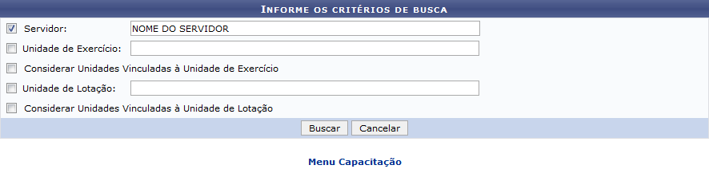Figura 1: Informe os Critérios de Busca
Para realizar uma busca pelo evento de capacitação que deseja avaliar, utilize um ou mais dos seguintes critérios:
- Nome do Servidor que participou do evento de capacitação a ser avaliado;
- Unidade de Exercício do servidor que participou do evento de capacitação;
- Se desejar Considerar Unidades Vinculadas à Unidade de Exercício, selecione esta opção;
- Unidade de Lotação do servidor na Instituição;
- Caso deseje Considerar Unidades Vinculadas à Unidade de Lotação, selecione esta alternativa.
Como exemplo, utilizaremos o Servidor: NOME DO SERVIDOR.
Caso deseje retornar ao menu inicial do módulo, clique em . Esta ação será válida em todas as telas em que estiver presente.
Se desistir de realizar a operação, clique em Cancelar e confirme a desistência na janela que será exibida posteriormente. Esta opção será válida para todas as páginas em que for exibida.
Após preencher os campos desejados, clique em Buscar para dar prosseguimento à operação. A lista de servidores que participaram da atividade de capacitação e atendem aos critérios de busca utilizados será prontamente disponibilizada embaixo do formulário de busca, conforme imagem a seguir:
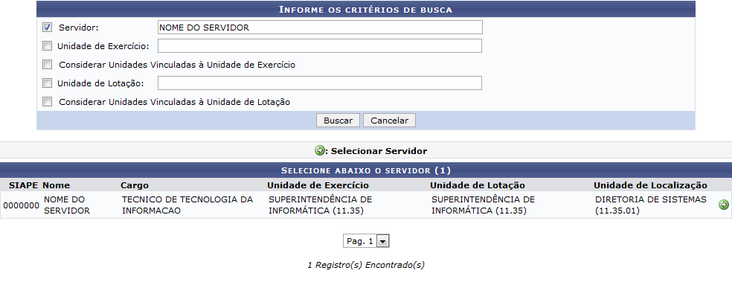Figura 2: Informe os Critérios de Busca; Selecione Abaixo o Servidor
Na lista de servidores encontrados, clique no ícone ao lado do servidor desejado para selecioná-lo. O sistema o direcionará, então, para a página a seguir, que contém a lista de eventos de capacitação dos quais o servidor participou:
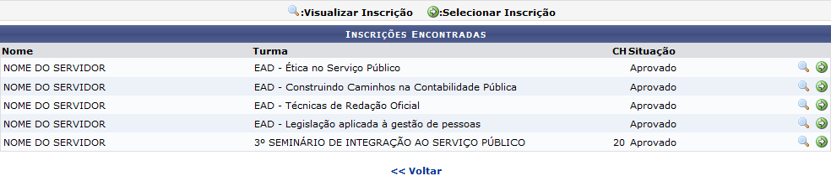Figura 3: Inscrições Encontradas
Caso deseje retornar à tela anterior, clique em Voltar. Esta opção terá a mesma função em todas as páginas em que estiver presente.
Para visualizar os dados da inscrição do servidor em um determinado evento de capacitação, clique no ícone ao seu lado. Como exemplo, utilizaremos o inscrição no evento de capacitação EAD - Construindo Caminhos na Contabilidade Pública.
A janela a seguir será disponibilizada pelo sistema:
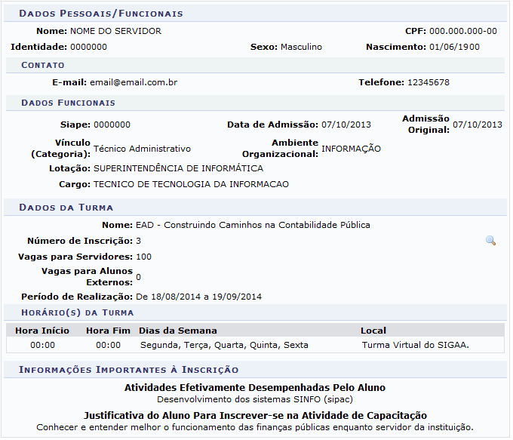Figura 4: Dados Pessoais/Funcionais
Para visualizar detalhes sobre a turma da qual o servidor fez parte durante o evento de capacitação selecionado, clique no ícone , na tela acima. O sistema o direcionará para a seguinte tela:
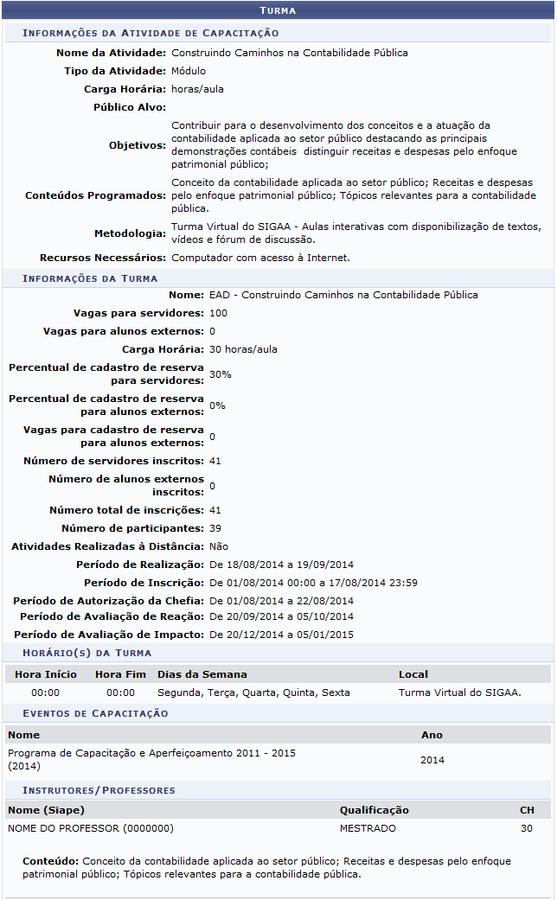Figura 5: Turma
De volta à página que contém a lista das Inscrições Encontradas para o servidor, isto é, a lista de eventos de capacitação dos quais o servidor participou, clique no ícone ao lado do evento que deseja avaliar. Como exemplo, utilizaremos mais uma vez o evento EAD - Construindo Caminhos na Contabilidade Pública.
O sistema, então, direcionará para a tela com a ficha de avaliação:
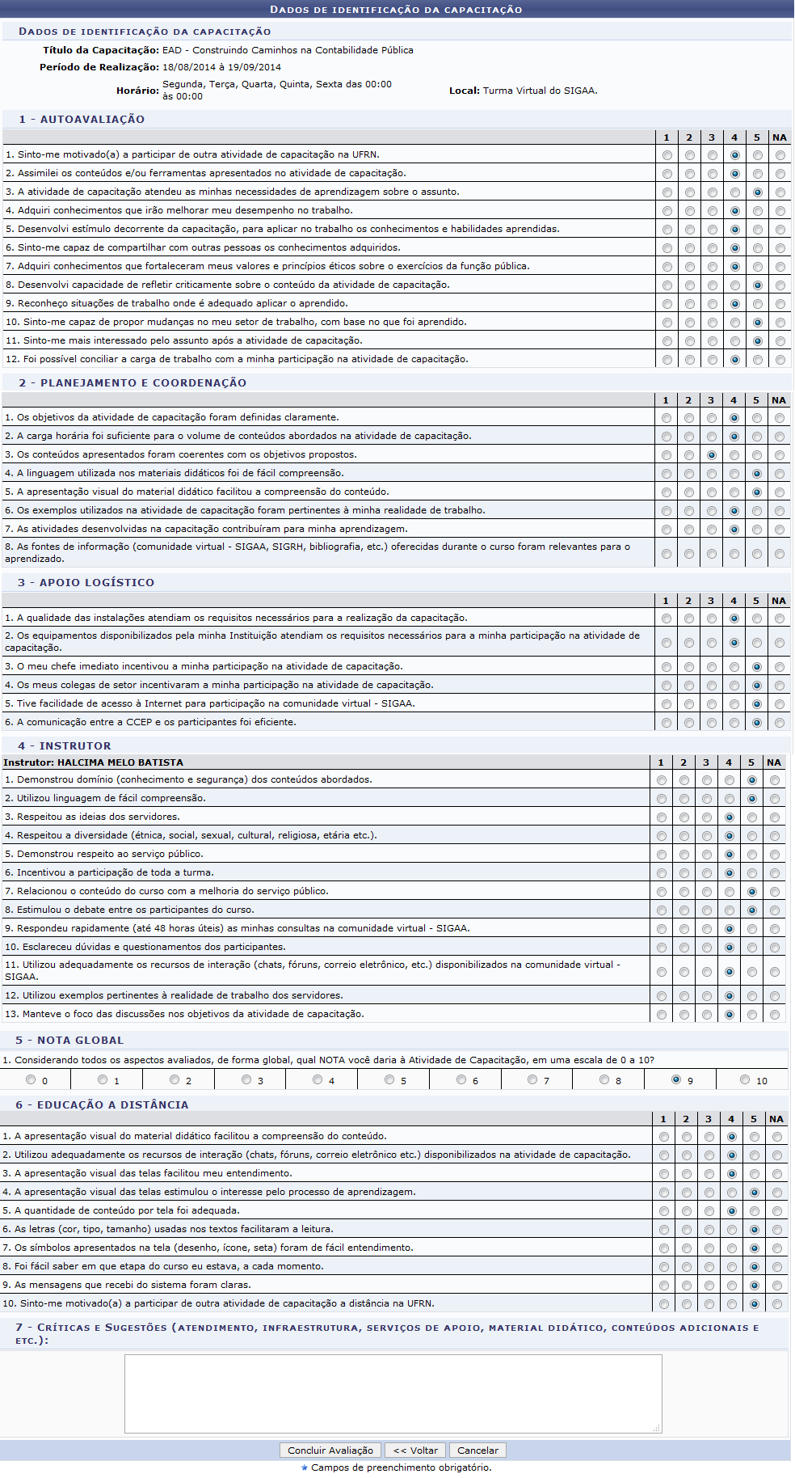Figura 6: Dados de Identificação da Capacitação
Preencha a ficha de avaliação disponibilizada na página acima, atribuindo nota de 1 a 5 para representar sua opinião sobre cada critério apresentado. Cada nota corresponde a uma opinião, sendo elas:
- 1 - Discordo Totalmente;
- 2 - Discordo;
- 3 - Nem Concordo, Nem Discordo;
- 4 - Concordo;
- 5 - Concordo Totalmente;
- NA - Não se aplica.
Caso deseje, insira também críticas e sugestões sobre a capacitação que está sendo avaliada.
Após avaliar o evento de capacitação da forma desejada, clique em Concluir Avaliação para finalizara a operação. Em seguida, o sistema exibirá a seguinte mensagem de sucesso da ação:
Figura 7: Mensagem de Sucesso da Avaliação
Bom Trabalho!

Manuais Relacionados
- Cadastrar Capacitação Profissional
- Consultar Capacitação Profissional
<< Voltar - Manuais do SIGRH

